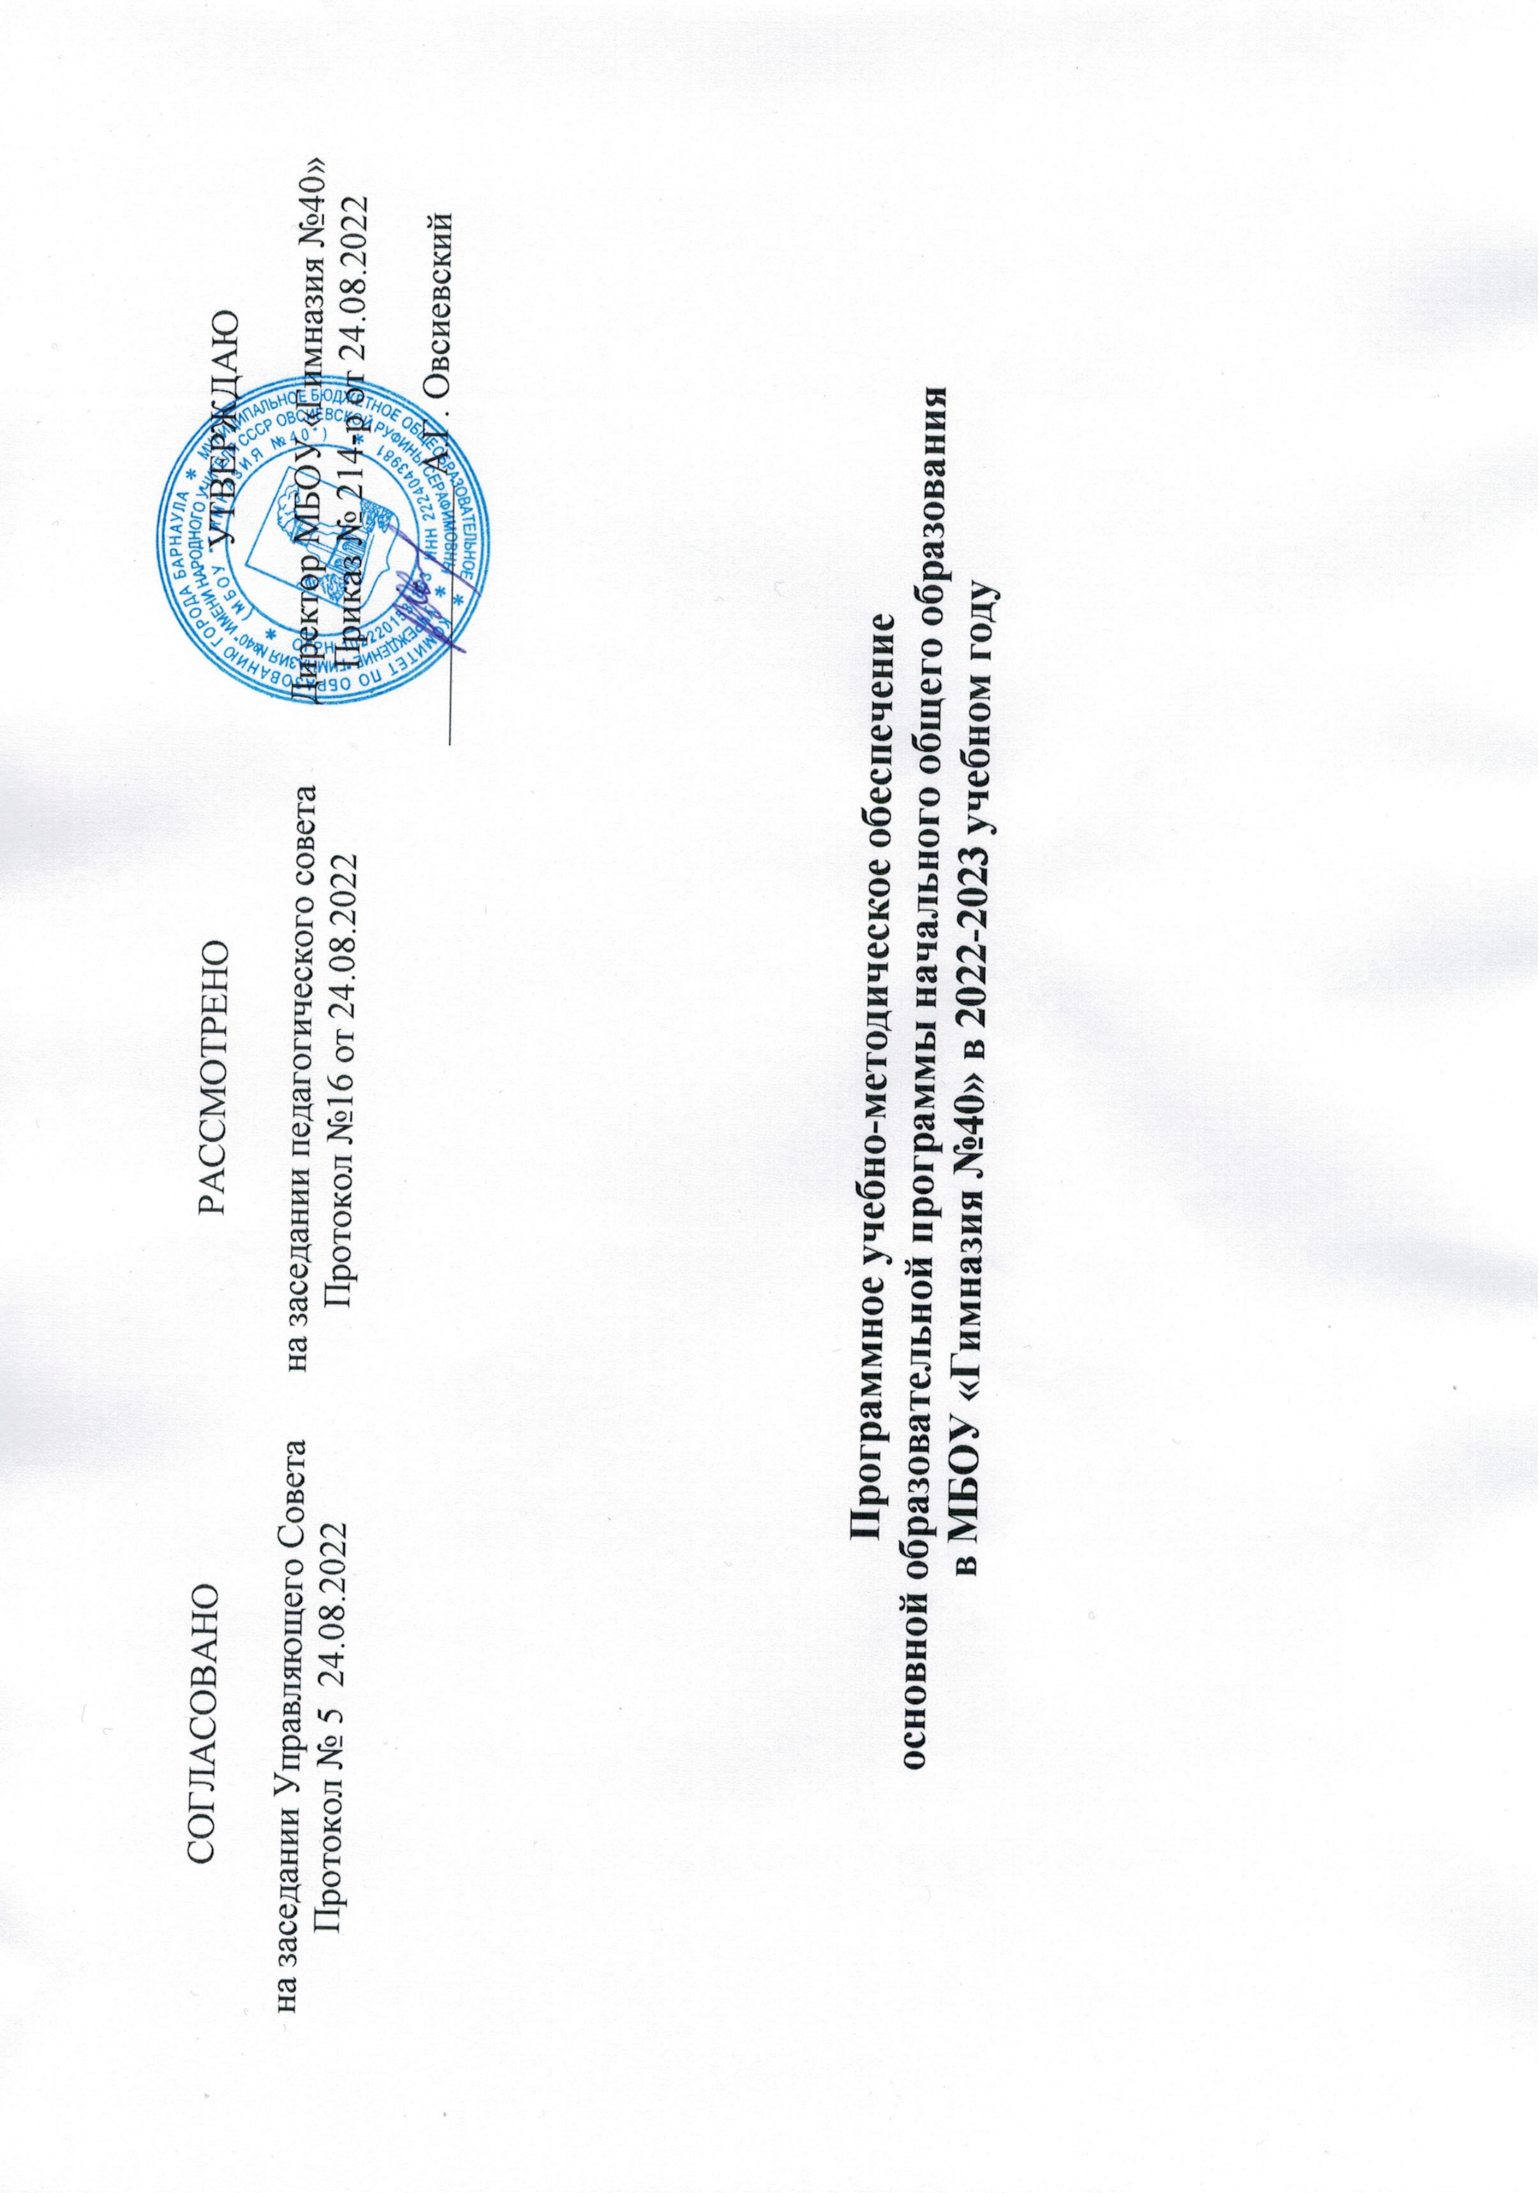

Начальное общее образование

Класс | Предметная  область |  | Предмет по учебному плану | Кол-во  часов | Учебная программа (название, автор, издательство, год издания) | Учебник (автор, наименование, издательство, год издания)
Начальное общее образование
1 г | Русский язык и литературное чтение | Русский язык |  | 165 | Программа «Русский язык» Иванова С.В. - М.: Издательский центр "Вентана-Граф", доработка и дополнения. 2013 г. | Журова Л.Е., Евдокимова А.О. Букварь – М.: Вентана-Граф, 2017 г.
 |  |  |  |  |  | Иванов С.В., Евдокимова А.О., Кузнецова М.И. и др. /Под ред. Иванова С.В. Русский язык 1 кл..– М.: Вентана-Граф, 2017г.
2 а | Русский язык и литературное чтение |  |  | 170 |  | Иванов С.В., Евдокимова А.О., Кузнецова М.И. и др. /Под ред. Иванова С.В. Русский язык 2 кл. В 2 частях.– М.: Вентана-Граф, 2017 г.
3 г | Русский язык и литературное чтение |  |  | 170 |  | Иванов С.В. Кузнецова М.И., Петленко Л.В., Романова В.Ю. Русский язык 3 кл. В 2 частях. – М.: «Вентана-Граф», 2017 г.
4 а | Русский язык и литературное чтение |  |  | 170 |  | Иванов С.В. Кузнецова М.И., Петленко Л.В., Романова В.Ю. Русский язык 4 кл. В 2 частях. – М.: «Вентана-Граф», 2017 г.
2 в | Русский язык и литературное чтение |  |  | 170 | Программа «Обучение грамоте и развитие речи»  Программа «Русский язык» Соловейчик М.С.- Смоленск: «Ассоциация XXI век», 2013 г. | Соловейчик М.С., Кузьменко Н. С. Русский язык 2 кл. В 2 частях « Ассоциация XXI век, 2015 г.
3 а, б | Русский язык и литературное чтение |  |  | 170 |  | Соловейчик М.С., Кузьменко Н. С. Русский язык 3 кл. В 2 частях «Ассоциация XXI век, 2015 г.
4 б | Русский язык и литературное чтение |  |  | 170 |  | Соловейчик М.С., Кузьменко Н. С. Русский язык 4 кл. В 2 частях «Ассоциация XXI век, 2015 г.
1 а,1в | Русский язык и литературное чтение |  |  | 165 | Канакина В. П., Горецкий В. Г., Бойкина М. В. Русский язык. Рабочие программы. – М.: Просвещение, 2015 | Горецкий В.Г., Кирюшкина В.А. Азбука в 2 ч. – М.: «Просвещение», 2018 г.
 | Русский язык и литературное чтение |  |  |  |  | В.П. Канакина, В.Г. Горецкий. Русский язык 1 кл. – М.: «Просвещение», 2018 г.
2 б | Русский язык и литературное чтение |  |  | 170 |  | В.П. Канакина, В.Г. Горецкий. Русский язык 2 кл. в 2 ч. – М.: «Просвещение», 2018 г.
3 в | Русский язык и литературное чтение |  |  | 170 |  | В.П. Канакина, В.Г. Горецкий. Русский язык 3 кл. в 2 ч. – М.: «Просвещение», 2018 г.
1б  4 в |  |  |  | 165  170 |  | Нечаева Н.В. Азбука. Самара; Федоров, 2012.-112с.
1б  4 в |  |  |  | 165  170 |  | Нечаева Н.В. Русский язык 1 кл. в 2-х ч. Самара; Федоров,2012.-128с.
1б  4 в |  |  |  | 165  170 | Программа «Русский язык» Н.В. Нечаева Издательство «Фёдоров», 2011г | Н.В. Нечаева, С.Г.Яковлева Русский язык 4 кл. Самара: «Учебная литература», 2012 г.
2 в | Русский язык и литературное чтение | Литературное чтение |  | 136 | Программа «Литературное чтение» Кубасовой О.В. - Смоленск: «Ассоциация XXI век», 2013г. | Кубасова О. В. Литературное чтение. 2 кл. В 4 частях - «Ассоциация XXI век», 2014 г.
3а, б | Русский язык и литературное чтение |  |  | 136 |  | Кубасова О. В. Литературное чтение. 3 кл. В 4 частях - «Ассоциация XXI век», 2014 г.
4б | Русский язык и литературное чтение |  |  | 136 |  | Кубасова О. В. Литературное чтение. 4 кл. В 4 частях - «Ассоциация XXI век», 2014 г.
1г | Русский язык и литературное чтение |  |  | 40 | Программа «Литературное чтение» Ефросининой Л.А. - М.: Издательский центр "Вентана-Граф", доработка и дополнения. 2013 г. | Ефросинина Л.А. Литературное чтение. 1 кл. – М.: Вентана-Граф, 2017 г.
2а | Русский язык и литературное чтение |  |  | 136 |  | Ефросинина Л.А. Литературное чтение. 2 кл. – М.: Вентана-Граф, 2017 г.
3 г | Русский язык и литературное чтение |  |  | 136 |  | Ефросинина Л.А. Литературное чтение. 3 кл. – М.: Вентана-Граф, 2017 г.
4 а | Русский язык и литературное чтение |  |  | 136 |  | Ефросинина Л.А. Литературное чтение. 4 кл. – М.: Вентана-Граф, 2017 г.
1а,1в | Русский язык и литературное чтение |  |  | 40 | Климанова Л. Ф., Бойкина М. В. Литературное чтение. Рабочие программы. - М.: Просвещение, 2015 | Климанова Л.Ф., Горецкий В.Г., Голованова М.В. Литературное чтение.1 кл. – М.: «Дрофа», 2018 г.
2 б | Русский язык и литературное чтение |  |  | 136 |  | Климанова Л.Ф., Горецкий В.Г., Голованова М.В. Литературное чтение.2 кл. – М.: «Дрофа», 2018 г.
3в | Русский язык и литературное чтение |  |  | 136 |  | Климанова Л.Ф., Горецкий В.Г., Голованова М.В. Литературное чтение.3 кл. в 2 ч. – М.: «Дрофа», 2018 г.
1г |  |  |  | 40 |  | Свиридова В.Ю. Литературное чтение,1 кл Самара; Федоров, 2012.-144с.
4 в |  |  |  | 136 | Программа «Литературное чтение» В.Ю.Свиридова. Издательство «Фёдров», 2011г | В.Ю. Свиридова. Литературное чтение. 4 кл.- Самара: «Учебная литература», 2013 г.
2 | Иностранный язык (английский) | Иностранный язык (английский) |  | 34 | Рабочая программа к учебникам О.В.Афанасьевой, И.В. Михеевой, Английский язык. 2-4 кл.: Москва-Дрофа, 2015 г. | Афанасьева О.В., Михеева И.В. Английский язык, 2 кл. В 2 ч. – М.: «Дрофа», 2015 г.
3 | Иностранный язык (английский) |  |  | 34 |  | Афанасьева О.В., Михеева И.В. Английский язык, 3 кл. В 2 ч. – М.: «Дрофа», 2016 г.
4 | Иностранный язык (английский) |  |  | 34 |  | Афанасьева О.В., Михеева И.В. Английский язык, 4 кл. В 2 ч. – М.: «Дрофа», 2017 г.
1 г | Математика и информатика | Математика |  | 132 | Программа «Математика» Рудницкой В.Н. – М.: Издательский центр «Вентана-Граф», доработка и дополнения. 2013 г. | Рудницкая В.Н., Кочурова Е.Э., Рыдзе О.А. Математика.1 кл. В 2 ч – М.: Вентана-Граф, 2017 г.
2 а | Математика и информатика |  |  | 136 |  | Рудницкая В.Н., Юдачева Т.В. Математика.2 кл. В 2 ч. – М.: Вентана-Граф, 2017 г.
3 б, г | Математика и информатика |  |  | 136 |  | Рудницкая В.Н., Юдачева Т.В. Математика.3 кл. В 2 ч. – М.: Вентана-Граф, 2019 г.
4 а | Математика и информатика |  |  | 136 |  | Рудницкая В.Н., Юдачёва Т.В. Математика. 4 кл. В 2 ч.- М.: «Вентана-Граф», 2020 г.
1 а, в | Математика и информатика |  |  | 132 | Моро М. И., Волкова С. И., Степанова С.В. и др. Математика. Рабочие программы. – М.: Просвещение, 2015 г. | Моро М.И., Волкова С.И., Степанова С.В. Математика 1 кл. В 2 частях. М.: «Просвещение», 2018 г.
2 б | Математика и информатика |  |  | 136 |  | Моро М.И., Бантова М.А., Бельтюкова Г.В. 2 кл. в 2 ч. М.: «Просвещение», 2018 г.
3в | Математика и информатика |  |  | 136 |  | Моро М.И., Бантова М.А., Бельтюкова Г.В. 3 кл. в 2 ч. М.: «Просвещение», 2018 г.
3 а | Математика и информатика |  |  | 136 | Истомина Н.Б., Редько З.Б., Горина О.П. Математика. Рабочие программы. – Смоленск: Издательство «Ассоциация 21 век», 2017 г. | Истомина Н.Б. 3 класс в 2-х частях. – Смоленск: издательство «Ассоциация 21 век», 2012 г.
4б |  |  |  |  |  | Истомина Н.Б. 4 класс в 2-х частях. – Смоленск: издательство «Ассоциация 21 век», 2012 г.
1б | Математика и информатика |  |  | 132 | Программа «Математика»  И.И.Аргинская. Издательство «Фёдров», 2011г | Аргинская И.И. Математика 1 кл. в 2-х ч. Самара; Федоров, 2012.-128с.
4 в | Математика и информатика |  |  | 136 |  | Аргинская И.И., Ивановская Е.И., Кормишина С.Н.. Математика 4 кл. Самара: «Учебная литература», 2012 г.
1г | Обществознание и естествознание | Окружающий мир |  | 66 | Программа «Окружающий мир» Виноградовой Н.Ф. – М.: Издательский центр «Вентана-Граф», доработка и дополнения. 2013 г. | Виноградова Н.Ф. Окружающий мир.1 кл. В 2 ч – М.: Вентана-Граф, 2017 г.
2 а | Обществознание и естествознание |  |  |  |  | Виноградова Н.Ф. Окружающий мир.2 кл. В 2 ч – М.: Вентана-Граф, 2017 г.
3 г | Обществознание и естествознание |  |  | 68 |  | Виноградова Н.Ф. Окружающий мир.3 кл. В 2 ч – М.: Вентана-Граф, 2014 г.
4 а | Обществознание и естествознание |  |  | 68 |  | Виноградова Н.Ф. Окружающий мир.4 кл. В 2 ч – М.: Вентана-Граф, 2020г.
2 в | Обществознание и естествознание |  |  | 68 | Программа «Окружающий мир» Поглазовой О.Т. - Смоленск: «Ассоциация XXI век», 2013 г. | Поглазова О.Т., Ворожейкина Н.И., Шилин В.Д. Окружающий мир. 2 кл. В 2 ч «Ассоциация XXI век», 2014 г.
3 а,б | Обществознание и естествознание |  |  | 68 |  | Поглазова О.Т., Ворожейкина Н.И., Шилин В.Д. Окружающий мир. 3 кл. В 2 ч «Ассоциация XXI век», 2014 г.
4б | Обществознание и естествознание |  |  | 68 |  | Поглазова О.Т., Ворожейкина Н.И., Шилин В.Д. Окружающий мир. 4 кл. В 2 ч «Ассоциация XXI век», 2014 г.
1 а,в | Обществознание и естествознание |  |  | 66 | Плешаков А. А. Окружающий мир. Рабочие программы. – М.: Просвещение, 2015 г. | Плешаков А.А. Окружающий мир. 1 кл. В 2 частях –  М.: «Просвещение», 2018 г.
2 б | Обществознание и естествознание |  |  | 68 |  | Плешаков А.А. Окружающий мир. 2 кл. В 2 частях –  М.: «Просвещение», 2018 г.
2 б | Обществознание и естествознание |  |  | 68 |  | Плешаков А.А. Окружающий мир. 3 кл. В 2 частях –  М.: «Просвещение», 2018 г.
3 в

1б | Обществознание и естествознание |  |  | 66 | Программа «Окружающий мир», Н.Я Дмитриева. Издательство «Фёдров», 2011г | Дмитриева Н.Я. Окружающий мир1 кл. в 2-х ч. Самара; Федоров, 2014.-57с
4 в | Обществознание и естествознание |  |  | 68 |  | Н.Я. Дмитриева, А.Н. Козаков. Окружающий мир 4 кл. Самара: «Учебная литература», 2011 г.
4 а, б, в, | Основы религиозных культур и светской этики | Основы религиозных культур и светской этики |  | 34 | А.Я. Данилюк. Программы к курсу «Основы религиозных культур и светской этики». Модуль «Основы православной культуры». Для учащихся 4-5 классов. Просвещение. 2012 г. | Кураев А.В. Основы духовно-нравственной культуры народов России. Основы православной культуры, 4-5 кл. – М.: «Просвещение», 2013 г.
1 а, в | Искусство | ИЗО |  | 33 | Неменский Б. М., Неменская Л. А., Горяева Н. А. и др. Изобразительное искусство. Рабочие программы. М.: Просвещение, 2015 | Коротеева Е.И. /Под ред.сНеменского Б.М. 1 кл. М.: «Просвещение», 2018 г.
2 б | Искусство |  |  | 34 |  | Коротеева Е.И. /Под ред. Неменского Б.М. 2 кл. М.: «Просвещение», 2018 г.  Коротеева Е.И. /Под ред. Неменского Б.М. 3кл. М.: «Просвещение», 2018 г.
3а, в | Искусство |  |  | 34
1 г | Искусство |  |  | 33 | Программа «Изобразительное искусство» Савенковой Л.Г., Ермолинской Е.А. – М.: «Вентана-Граф», 2013 г. | Савенкова Л.Г., Ермолинская Е.А. Изобразительное искусство 1 кл. – М.: «Русское слово – учебник», 2018
2 а | Искусство |  |  | 34 |  | Моро М.И., Бантова М.А., Бельтюкова Г.В. 2 кл. в 2 ч. М.: «Просвещение», 2018 г.
3 г | Искусство |  |  | 34 |  | Моро М.И., Бантова М.А., Бельтюкова Г.В. 3 кл. в 2 ч. М.: «Просвещение», 2018 г.
4 а | Искусство |  |  |  |  | Савенкова Л.Г., Ермолинская Е.А. Изобразительное искусство 4 кл. – М.: «Русское слово – учебник», 2018
2 в | Искусство |  |  | 33 | Программа «Изобразительное искусство»  Т. А. Копцева. – Смоленск: Ассоциация ХХI век, 2013 | Копцева Т.А., Копцев В.П., Копцев Е.В. Изобразительное искусство 2 кл. – М.: Издательство «Просвещение», 2015 г.
3 б | Искусство |  |  | 34 |  | Копцева Т.А., Копцев В.П., Копцев Е.В. Изобразительное искусство 3 кл. – М.: Издательство «Просвещение», 2015 г.
4б | Искусство |  |  | 34 |  | Копцева Т.А., Копцев В.П., Копцев Е.В. Изобразительное искусство 4 кл. – М.: Издательство «Просвещение», 2015 г.
1б | Искусство |  |  | 33 | Программа «Изобразительное искусство» С.Г.Ашикова. Издательство «Фёдров», 2011г | Ашикова С.Г. Изобразительное искусство. 1 кл. Самара; Федоров, 2014.-120с.
4в | Искусство |  |  | 34 |  | С.Т. Ашикова. Изобразительное искусство 4 кл. - Самара: «Учебная литература», 2014 г.
1 | Искусство | Музыка |  | 33 | Сергеева Г. П., Критская Е. Д., Шмагина Т. С. Музыка. Рабочие программы. – М.: Просвещение, 2015 г. | Критская Е.Д., Сергеева Г.П., Шмагина Т.С. Музыка 1 кл. М.: Просвещение, 2015 г.
2 | Искусство |  |  | 34 |  | Критская Е.Д., Сергеева Г.П., Шмагина Т.С. Музыка 2 кл. М.: Просвещение, 2016 г.
3 | Искусство |  |  | 34 |  | Критская Е.Д., Сергеева Г.П., Шмагина Т.С. Музыка 3 кл. М.: Просвещение, 2016 г.
4 | Искусство |  |  | 34 |  | Критская Е.Д., Сергеева Г.П., Шмагина Т.С. Музыка 4 кл. М.: Просвещение, 2017 г.
2 в | Технология | Технология |  | 34 | Программа «Художественно-конструкторская деятельность (основы дизайн-образования)» Конышевой Н.Б. – Смоленск: «Ассоциация XXI век», 2013 г. | Конышева Н.М. Технология.2 кл.- Ассоциация XXI век, 2014 г.
3 а,б | Технология |  |  | 34 |  | Конышева Н.М. Технология.3 кл.- Ассоциация XXI век, 2014 г.
4 б | Технология |  |  | 34 |  | Конышева Н.М. Технология.4 кл.- Ассоциация XXI век, 2014 г.
1г | Технология |  |  | 33 | Программа «Трудовое обучение» Лутцевой Е.А. – М.: Издательский центр «Вентана-Граф», доработка и дополнения. 2013 г. | Лутцева Е.А. Технология 1 кл.- М.: ВЕНТАНА-ГРАФ, 2013 г.
2а | Технология |  |  | 34 |  | Лутцева Е.А. Технология 2 кл.- М.: ВЕНТАНА-ГРАФ, 2014 г.
3г | Технология |  |  | 34 |  | Лутцева Е.А. Технология 3 кл.- М.: ВЕНТАНА-ГРАФ, 2014 г.
4а | Технология |  |  | 34 |  | Лутцева Е.А. Технология 4 кл.- М.: ВЕНТАНА-ГРАФ, 2016 г.
1а,в | Технология |  |  | 33 | Лутцева Е. А. , Зуева Т. П. Технология. Рабочие программы. 2015 | Лутцева Е.А. , Зуева Т.П. Технология 1 кл.- М.: «Просвещение», 201 8 г.
2 б | Технология |  |  | 34 |  | Лутцева Е.А. , Зуева Т.П. Технология 2 кл.- М.: «Просвещение», 201 8 г.
3 в |  |  |  | 34 |  | Лутцева Е.А. , Зуева Т.П. Технология 3 кл.- М.: «Просвещение», 201 8 г.
1 б |  |  |  | 33 | Программа «Технология» Н.А. Цирулик. Издательство «Фёдров», 2011 г. | Цирулик Н.А. Умные руки.1 кл. Самара; Федоров, 2014.-10с.
4в |  |  |  | 34 |  | Н.А. Цирулик, С.И. Хлебникова. Технология. Твори, выдумывай, пробуй! 4 кл. Самара: «Учебная литература», 2014 г.
1 | Физическая культура | Физическая культура |  | 99 | Программа «Физическая культура» 1-4 кл.» Петровой Т.В. – М.: Вентана-граф, 2019 г.  Программа «Физическая культура. 1-4 кл.» Матвеева А.П.  - М.: «Просвещение», 2011 г. | Петрова Т.В.. Физическая культура, 1-2 кл. - М.: «Вентана-граф», 2019 г.
2 | Физическая культура |  |  | 102 |  | Петрова Т.В.. Физическая культура, 1-2 кл. - М.: «Вентана-граф», 2019 г.
3 | Физическая культура |  |  | 102 |  | Матвеев А.П. Физическая культура, 3-4 кл. - М.: «Просвещение», 2016 г.
4 | Физическая культура |  |  | 102 |  | Матвеев А.П. Физическая культура, 3-4 кл.- М.: «Просвещение», 2017 г.

